

A.S.2019/20

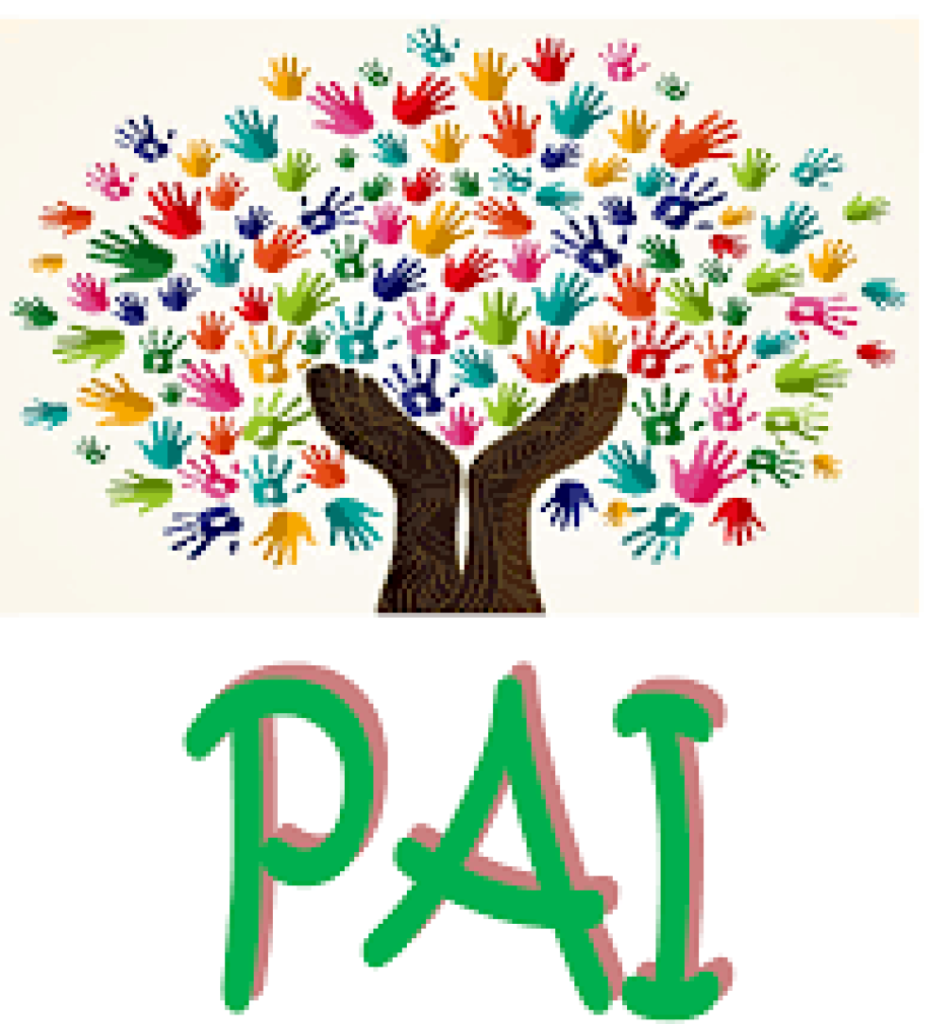

Direttiva M.27/12/2012 e C.M. n° 8 del 16/03/2013

1 °ISTITUTO COMPRENSIVO ACIREALE
A.S. 2019/2020

Nel Piano Annuale per l’Inclusività ( PAI) viene ipotizzata una serie di azioni volte al miglioramento del grado di inclusività. ll presente Piano costituisce un concreto impegno programmatico ed uno strumento di lavoro, pertanto potrà essere soggetto a modifiche ed integrazioni, inoltre esso è parte integrante del PTOF del nostro Istituto.
Nella valorizzazione delle differenze, ogni alunno è portatore di una propria identità e cultura, di esperienze affettive, emotive e cognitive. Nel contesto scolastico egli entra in contatto con coetanei e adulti, sperimentando diversità di genere, di carattere, di stili di vita, mettendo a confronto le proprie potenzialità (abilità) e incapacità (disabilità) con quelle altrui. All’interno di questa cornice di riferimento, il nostro Istituto è chiamato a rispondere in modo puntuale e non approssimativo ai bisogni peculiari di quegli alunni la cui specificità richiede attenzioni particolari. La scuola ha l’obiettivo di garantire alle fasce di alunni più fragili una didattica individualizzata o personalizzata. Le forme di personalizzazione vanno da semplici interventi di recupero, sostegno e integrazione degli apprendimenti , fino alla costruzione di una Programmazione Educativa Personalizzata (PEI) o un Piano Didattico Personalizzato (PDP). La nuova didattica inclusiva deve quindi andare nella direzione di una riduzione della disabilità, in particolare lavorando alla modificazione del contesto nel quale il soggetto disabile è inserito.
Il 1° Istituto Comprensivo propone, quindi, un’articolazione di compiti e procedure, in modo che tutti cooperino al raggiungimento del successo scolastico mediante:
1) individualizzazione (percorsi differenziati per obiettivi comuni);
2) personalizzazione (percorsi e obiettivi differenziati);
3) strumenti compensativi;
4) misure dispensative; utilizzati secondo una programmazione personalizzata con riferimento alla normativa nazionale.
La scuola garantisce un sistema di istruzione inclusivo ed un apprendimento continuo, finalizzato:
- al pieno sviluppo del potenziale umano, del senso di dignità e dell’autostima ed al rafforzamento del rispetto dei diritti umani, delle libertà fondamentali e della diversità umana;
- allo sviluppo, anche da parte delle persone con diverse abilità, della propria personalità, dei talenti e della creatività, come pure delle proprie abilità fisiche e mentali, sino alle loro massime potenzialità;

Parte I – analisi dei punti di forza e di criticità

- Rilevazione dei BES presenti:
- disabilità certificate (Legge 104/92 art. 3. commi 1 ) | n°33
- disabilità certificate (Legge 104/92 art. 3. commi 3) | n°12
- minorati vista | /
- minorati udito | n°1
- Psicofisici | n°45
- disturbi evolutivi specifici
- DSA | n°6
- ADHD/DOP | n°1
- Borderline cognitivo | /
- Altro ALUNNI STRANIERI | n°38
- BES | n°37
TOTALE | 127
711 % su popolazione scolastica | 17,86
N° PEI redatti dai GLHO
N° di PDP redatti dai Consigli di classe in presenza di certificazione sanitaria
N° di PDP redatti dai Consigli di classe in assenza di certificazione sanitaria

- Risorse professionali specifiche | Prevalentemente utilizzate in… | Sì / No
Insegnanti di sostegno | Attività individualizzate e di piccolo gruppo | si
 | Attività laboratoriali integrate (classi aperte, laboratori protetti, ecc.)
AEC | Attività individualizzate e di piccolo gruppo | no
Assistenti alla comunicazione | Attività individualizzate | si
INSEGNANTI DI POTENZIAMENTO  BES | Attività laboratoriali integrate (classi aperte, laboratori protetti, ecc.) | si
Funzioni strumentali / coordinamento |  | si
Referenti di Istituto(disabilità, DSA, BES) |  | si
Psicopedagogisti e affini esterni/interni |  | /
Docenti tutor/mentor |  | /
Altro: | ASP 3 ACIREALE
Altro: | CENTRI RIABILITATIVI

- Coinvolgimento docenti curricolari | Attraverso… | Sì / No
Coordinatori di classe e simili | Partecipazione a GLI | si
Coordinatori di classe e simili | Rapporti con famiglie | si
Coordinatori di classe e simili | Tutoraggio alunni | no
Coordinatori di classe e simili | Progetti didattico-educativi a prevalente tematica inclusiva | si

 | Altro:
Docenti con specifica formazione | Partecipazione a GLI | si
Docenti con specifica formazione | Rapporti con famiglie | si
Docenti con specifica formazione | Tutoraggio alunni
Docenti con specifica formazione | Progetti didattico-educativi a prevalente tematica inclusiva | si
Docenti con specifica formazione | Altro:

- Coinvolgimento personale ATA | Assistenza alunni disabili |  |  |  | si
- Coinvolgimento personale ATA | Progetti di inclusione / laboratori integrati |  |  |  | si
- Coinvolgimento personale ATA | Altro:
- Coinvolgimento famiglie | Informazione /formazione su genitorialità e psicopedagogia dell’età evolutiva |  |  |  | si
- Coinvolgimento famiglie | Coinvolgimento in progetti di inclusione |  |  |  | si
- Rapporti con servizi sociosanitari territoriali e istituzioni deputate alla sicurezza. Rapporti con CTS / CTI | Accordi di programma / protocolli di intesa formalizzati sulla disabilità
 | Accordi di programma / protocolli di intesa formalizzati su disagio e simili |  |  |  | si
 | Procedure condivise di intervento sulla disabilità |  |  |  | si
 | Procedure condivise di intervento su disagio e simili |  |  |  | si
 | Progetti territoriali integrati |  |  |  | no
 | Progetti integrati a livello di singola scuola |  |  |  | si
 | Rapporti con CTS / CTI |  |  |  | si
- Rapporti con privato sociale e volontariato | Progetti territoriali integrati |  |  |  | no
- Rapporti con privato sociale e volontariato | Progetti integrati a livello di singola scuola
- Rapporti con privato sociale e volontariato | Progetti a livello di reti di scuole |  |  |  | no
H . Formazione docenti | Strategie e metodologie educativo-didattiche / gestione della classe |  |  |  | si
H . Formazione docenti | Didattica speciale e progetti educativo-didattici a prevalente tematica inclusiva |  |  |  | si
H . Formazione docenti | Didattica interculturale / italiano L2 |  |  |  | si
H . Formazione docenti | Progetti di formazione su specifiche disabilità (autismo, ADHD, Dis. Intellettive, sensoriali…) |  |  |  | si
Sintesi dei punti di forza e di criticità rilevati*: |  | 0 | 1 | 2 |  | 3 | 4
Aspetti organizzativi e gestionali coinvolti nel cambiamento inclusivo |  |  |  | X
Possibilità di strutturare percorsi specifici di formazione e aggiornamento degli insegnanti |  |  |  | X
Adozione di strategie di valutazione coerenti con prassi inclusive; |  |  |  | X
Organizzazione dei diversi tipi di sostegno presenti all’interno della scuola |  |  |  |  |  | X
Organizzazione dei diversi tipi di sostegno presenti all’esterno della scuola, in rapporto ai diversi servizi esistenti; |  |  |  | X
Ruolo delle famiglie e della comunità nel dare supporto e nel partecipare alle decisioni che riguardano l’organizzazione delle attività educative; |  |  |  | X
Sviluppo di un curricolo attento alle diversità e alla promozione di percorsi formativi inclusivi; |  |  | X
Valorizzazione delle risorse esistenti |  |  |  | X
Acquisizione e distribuzione di risorse aggiuntive utilizzabili per la realizzazione dei progetti di inclusione |  |  |  | X
Attenzione dedicata alle fasi di transizione che scandiscono l’ingresso nel sistema scolastico, la continuità tra i diversi ordini di scuola e il successivo inserimento lavorativo. |  |  |  |  |  | X
Altro:
Altro:
* = 0: per niente 1: poco 2: abbastanza 3: molto 4 moltissimo
Adattato dagli indicatori UNESCO per la valutazione del grado di inclusività dei sistemi scolastici

Parte II – Obiettivi di incremento dell’inclusività proposti per l’A.S.2019/2020

Aspetti organizzativi e gestionali coinvolti nel cambiamento inclusivo (chi fa cosa, livelli di responsabilità nelle pratiche di intervento, ecc.)
Al fine di incrementare i livelli d’Inclusività si predispone un protocollo di accoglienza di tutti gli alunni con BES, ed in particolare:
Nel caso di alunni con disabilità l’Istituto li accoglie organizzando le attività didattiche ed educative attraverso il supporto dei docenti specializzati di sostegno, degli assistenti per l’autonomia e la comunicazione, di tutto il personale docente ed Ata.
Nel caso di alunni con DSA (Legge 170 dell’ 8 ottobre 2010) occorre distinguere:
- per gli alunni già accertati, viene applicato il protocollo, già in vigore nell’Istituto, che prevede la redazione di un PDP da monitorare nel corso dell’anno scolastico;
- per gli alunni a rischio DSA i docenti dopo un’attenta analisi di osservazione che possano evidenziare un sospetto e, dopo il colloquio con la famiglia, possono indirizzare l’alunno al SSN per la formulazione della diagnosi.
Nel caso di alunni con altri disturbi evolutivi specifici, e precisamente: deficit del linguaggio; deficit delle abilità non verbali; deficit nella coordinazione motoria; deficit dell’attenzione e iperattività (in forma grave tale da compromettere il percorso scolastico); funzionamento cognitivo limite; disturbo dello spettro autistico lieve (qualora non previsto dalla legge 104) ecc., se in possesso di documentazione clinica, si procederà alla redazione di un PDP; qualora la certificazione clinica o la diagnosi non sia stata presentata, il Consiglio di classe(per la scuola Secondaria di 1 grado) e l’equipe pedagogica( scuola Primaria) dovranno motivare opportunamente le decisioni assunte sulla base di considerazioni pedagogiche e didattiche.
Nel caso di alunni con svantaggio socio-economico e culturale, la loro individuazione avverrà sulla base di elementi oggettivi
Nel caso di alunni con svantaggio linguistico e culturale, sarà cura dei Consigli di classe individuarli sulla base di prove in ingresso ed indirizzarli a specifiche attività che ne favoriscano l’inclusione nell’Istituto.
In tutti i casi ad inizio di anno scolastico i Consigli di classe potranno fruire di una scheda di rilevazione dei Bisogni Educativi Speciali, la quale costituisce il punto di partenza nella presa in carico “pedagogica” da parte della scuola dell’alunno con BES; essa viene redatta dal Consiglio di Classe, con il supporto del Gruppo di Lavoro per l’Inclusione.
L’inclusione di alunni con BES comporta quindi l’istituzione di una rete di collaborazione tra più soggetti, e precisamente:
La scuola: il Dirigente Scolastico, che dirige e coordina tutta l’attività, prende visione del PDP e lo firma insieme al Referente per la disabilità ,ai docenti della classe,che scelgono le metodologie, gli strumenti compensativi e le misure dispensative e la famiglia che prende atto del documento d’inclusione per il proprio figlio.
L’ ASP :
Si occupa, su richiesta dei genitori, degli alunni con disabilità, con problemi di sviluppo, comportamentali, emozionali, con disturbi psicopatologici attraverso funzioni di valutazione e di presa in carico;
- Redige, sulla base della valutazione, certificazioni cliniche ed elabora i profili di funzionamento previsti entro i tempi consentiti;
- Fornisce supporto alla scuola per individuare il percorso da intraprendere in assenza della collaborazione della famiglia.
Il Servizio Sociale:
Riceve la segnalazione da parte della scuola e si rende disponibile a incontrare la famiglia, o a scuola o presso la sede del servizio.
La Famiglia:
Viene chiamata a farsi carico della situazione, eventualmente sottoscrivendo un contratto formativo personalizzato e iniziando un percorso condiviso .

Strutturazione di percorsi specifici di formazione e aggiornamento degli insegnanti
Possibilità di partecipare a corsi di formazione sui temi di inclusione e sulle disabilità promossi da Enti e dall’USR per docenti curricolari e docenti di sostegno
Adozione di strategie di valutazione coerenti con prassi inclusive;
Nella valutazione intermedia e finale, così come previsto nel PTOF, si deve effettivamente tenere conto dei risultati raggiunti in relazione al livello di partenza, ai progressi compiuti in itinere, all'impegno, alla partecipazione e alla realtà del singolo alunno verificando quanto gli obiettivi siano riconducibili ai livelli essenziali degli apprendimenti.
Organizzazione dei diversi tipi di sostegno presenti all’interno della scuola
L’attività di sostegno viene organizzata in modo da garantire la massima copertura possibile alle situazioni problematiche , utilizzando nel caso dei BES i docenti del potenziamento inseriti nell’organico dell’Istituto.
Organizzazione dei diversi tipi di sostegno presenti all’esterno della scuola, in rapporto ai diversi servizi esistenti
Un altro elemento imprescindibile riguarda i rapporti con enti territoriali, diversi ambienti di vita e di formazione dell’alunno, nell’ottica della creazione di un sistema formativo integrato. Pertanto l’integrazione dell’offerta scolastica con le proposte formative fornite dagli interventi di enti, associazioni, enti locali rappresenta il terreno oggettivo per una attenta visione dei processi di crescita degli alunni.
Ruolo delle famiglie e della comunità nel dare supporto e nel partecipare alle decisioni che riguardano l’organizzazione delle attività educative
La scuola si assume l’impegno di fornire comunicazioni puntuali, in modo particolare riguardo alla lettura condivisa delle difficoltà e alla progettazione educativo/didattica del Consiglio di Classe dei docenti. In accordo con le famiglie vengono individuate modalità e strategie specifiche, adeguate alle effettive capacità dell’alunno, per favorire lo sviluppo pieno delle sue potenzialità, nel rispetto degli obiettivi formativi previsti nei piani di studio.
Sviluppo di un curricolo attento alle diversità e alla promozione di percorsi formativi inclusivi
In base alle situazioni di disagio e sulle effettive capacità degli alunni con bisogni educativi speciali, viene elaborato un PDP (PEI nel caso di alunni con disabilità). Nel PDP vengono individuati gli obiettivi specifici d’apprendimento, le strategie e le attività educativo/ didattiche, le iniziative formative e le modalità di verifica e valutazione e gli strumenti compensativi e dispensativi nella misura:
  - Dispensare = prendere atto della difficoltà, senza produrre una modificazione delle competenze.
  - Compensare = gli strumenti devono puntare allo sviluppo di autonomia e competenze, cioè Abilitare
Valorizzazione delle risorse esistenti
Ogni intervento sarà posto in essere partendo dalle risorse e dalle competenze presenti nella scuola integrandole tra loro (docenti sostegno, assistente educativo, ore di compresenza nella scuola primaria e i docenti del potenziamento.). La scuola è aperta a forme di collaborazione con Enti presenti nel territorio per :
a) migliorare l'apprendimento collaborativo tra alunni
b) integrare tutte le forme di sostegno presenti nella scuola.
Acquisizione e distribuzione di risorse aggiuntive utilizzabili per la realizzazione dei progetti di inclusione
Redazione di progetti rivolti all’inclusione ed alla prevenzione del disagio scolastico attraverso eventuali risorse provenienti da Enti Esterni( U.S.R- C.T.R.H – MIUR- CTS)
Attenzione dedicata alle fasi di transizione che scandiscono l’ingresso nel sistema scolastico, la continuità tra i diversi ordini di scuola e il successivo inserimento lavorativo.
La scuola attraverso il progetto “Continuità” tra gli ordini di scuola costituisce un momento di particolare confronto tra insegnanti per un miglior scambio di informazioni e per un’attenta analisi delle situazioni critiche al momento della formazione delle classi prime. A tal fine sono stati monitorati gli esiti a distanza tra i vari ordini di scuola per rilevare l'andamento del profitto degli alunni nel passaggio da una tipologia di scuola all'altra e l'efficacia del sistema docimologico utilizzato dalla scuola. Le attività di Orientamento vengono svolte nell'ambito del progetto Sirio che è gestito dai docenti referenti in raccordo con gli altri docenti delle scuole del secondo ciclo d'istruzione. Inoltre, al fine di migliorare gli interventi relativi all'Orientamento in uscita" si è pensato di incrementare il collegamento con le scuole superiori, contattandole e chiedendo loro se è possibile che forniscano/ suggeriscano test di indicazione/valutazione dei requisiti richiesti per frequentarle proficuamente.

Deliberato dal Collegio dei Docenti in data 27/06/2019

Approvato Consiglio d'Istituto in data 28/06/2019

